**GIÁO DỤC VÀ ĐÀO TẠO**

**TRƯỜNG ĐẠI HOC GIA ĐỊNH**

**TIỂU LUẬN CUỐI KÌ**

**MÔN : CẤU TRÚC DỰ LIỆU GIÃI THUẬT**

GV : LÊ HUỲNH PHƯỚC

TÊN : LÊ NGUYỄN PHƯƠNG THẢO

MSSV : 2005110003 LỚP : K4DCMT01

KH : 2021 - 2022

**Bài Làm**

1. **Main**

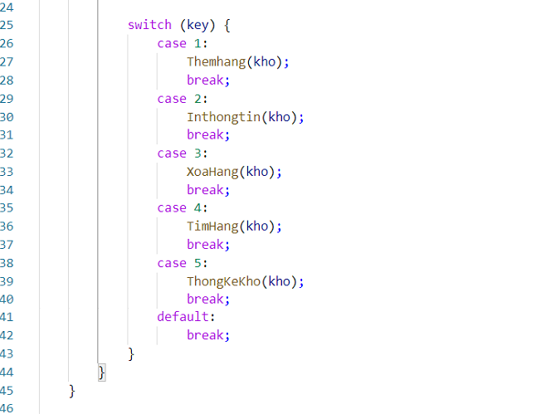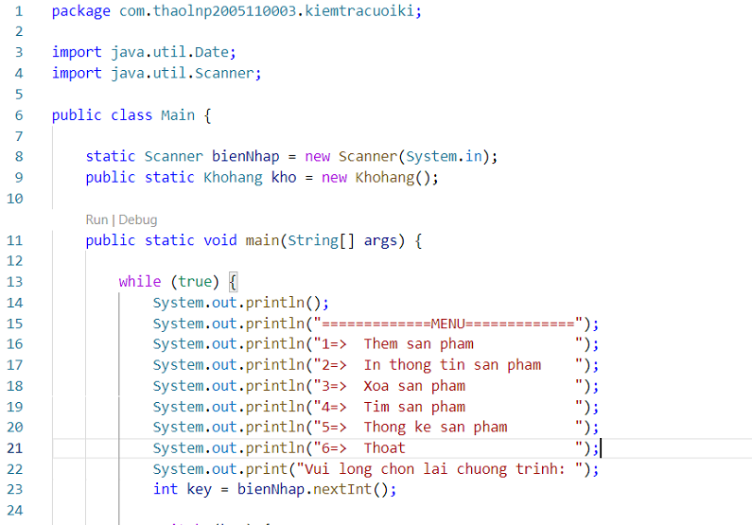

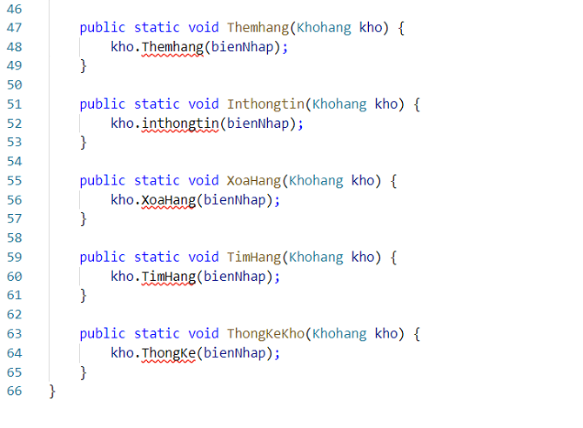

**2.Kho Hàng**

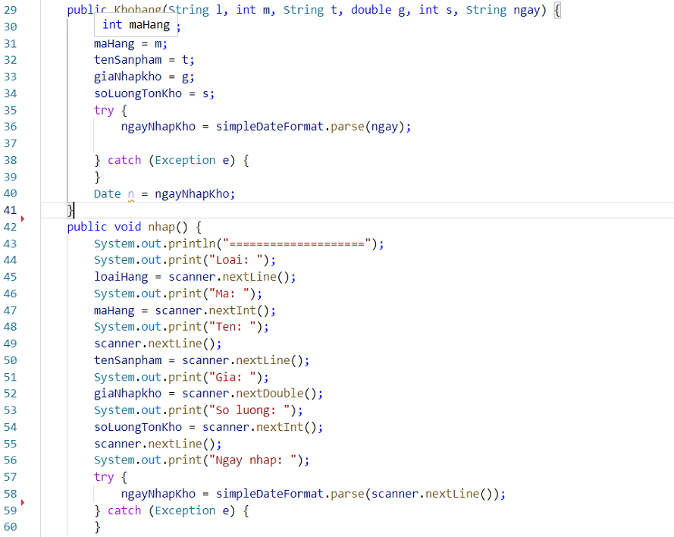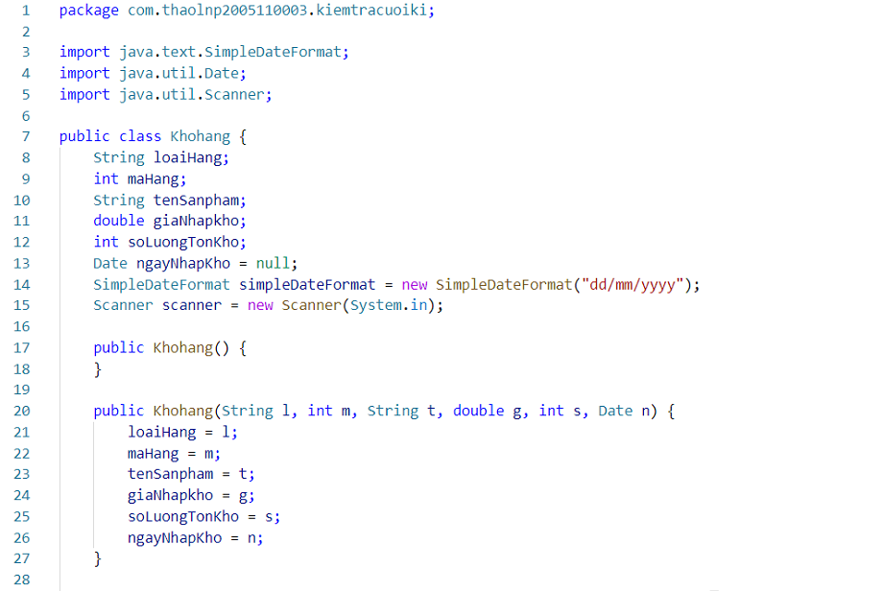

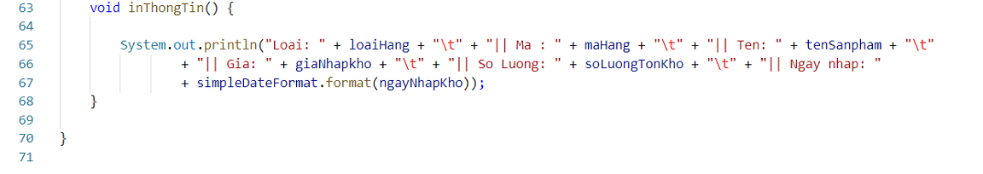

**3.Sành sứ**

1. 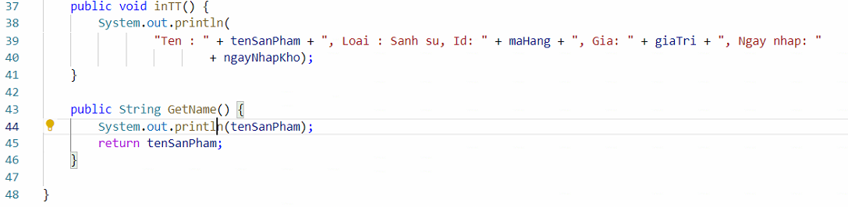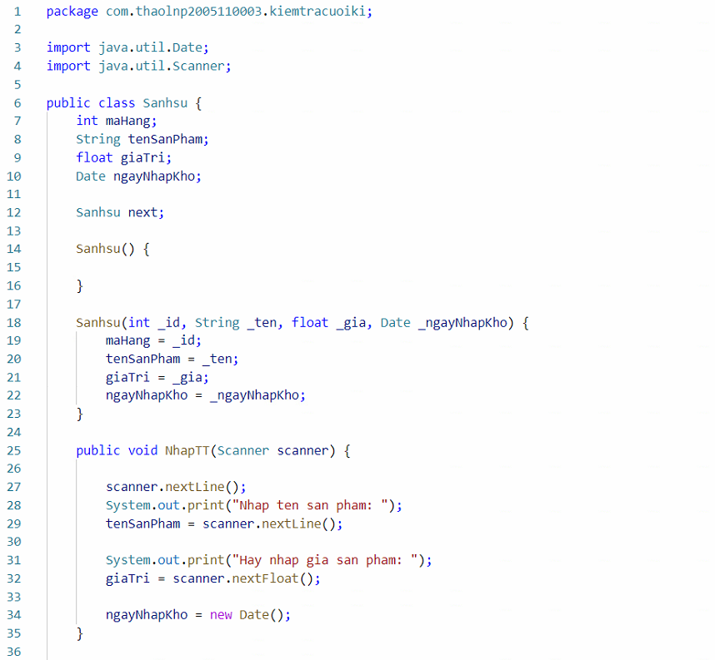

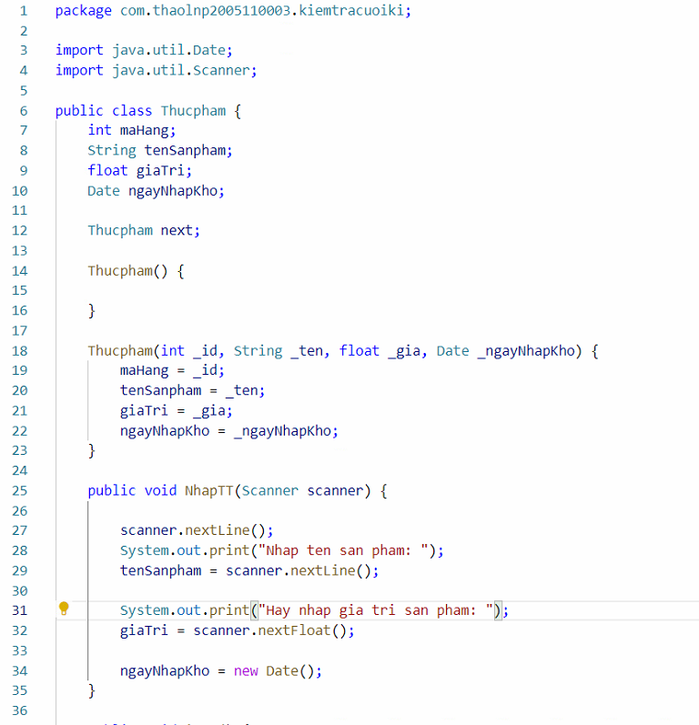**4.Thực phẩm**

